Forvaltning af Sundhedsagenten

Drejebog for systemforvaltning af ”Sundhedsagenten”, herunder administration af hvilke systemer, som skal modtage meddelelsestypen Advis om Sygehusophold (HospitalNotification)



Fælleskommunal Infrastruktur
Indholdsfortegnelse
1 Introduktion 3
1.1 Integrationen SF0810 Sygehusophold (version 2) 4
2 Anvendelse af drejebog 5
3 Forvaltningsopgaver 5
3.1 Tilføj nyt modtagersystem 5
3.2 Fjern modtagersystem 6
3.3 Udskift primært modtagersystem 6
3.4 Tilføj modtagersystem uden kvittering 7
3.5 Fjern modtagersystem uden kvittering 7
4 Kommunens kontaktpunkt 7
5 Problemer med at modtage sygehusadviser? 9
5.1 I kommunen 9
5.2 Hos leverandør af Sundhedsagenten (pr. 2026 MultiMed) 9
5.3 Hos leverandør af Beskedfordeler (pr. 2026 KMD) 10
5.4 Hos leverandør af modtagersystem (fx EOJ-leverandør) 10

Introduktion
Denne drejebog beskriver en kommunes systemforvaltning af ”Sundhedsagenten”. Drejebogen er målrettet rollen ”Sundhedsagentadministrator”.
Sundhedsagenten er en supplerende komponent til den fælleskommunale infrastruktur, hvis overordnede formål er at modtage MedCom-meddelelsestyper på vegne af en kommune for derefter at tilgængeliggøre dem til kommunen fagsystemer via infrastrukturen (fx Beskedfordeleren).
Denne version af Sundhedsagenten understøtter dog udelukkende modtagelse af meddelelsestypen Advis om Sygehusophold (HospitalNotification), herunder distribution via Fælleskommunal Beskedfordeler samt overvågning af abonnenters modtagelse. Denne løsning er beskrevet i integrationen SF0810 Sygehusophold (version 2).
Forvaltningen omfatter:
- Administration af hvilke modtagersystemer i kommunen, som skal modtage Advis om Sygehusophold
- At have et centralt kontaktpunkt (e-mail) for Sundhedsagenten i tilfælde af, at et modtagersystem ikke kvitterer for modtagelse af Advis om Sygehusophold

Integrationen SF0810 Sygehusophold (version 2)
Integrationen giver en kommune mulighed for at abonnere på MedCom-meddelelsestypen Advis om Sygehusophold (HospitalNotification). Adviset indeholder information om borgeres indlæggelser og udskrivninger på sygehuse.
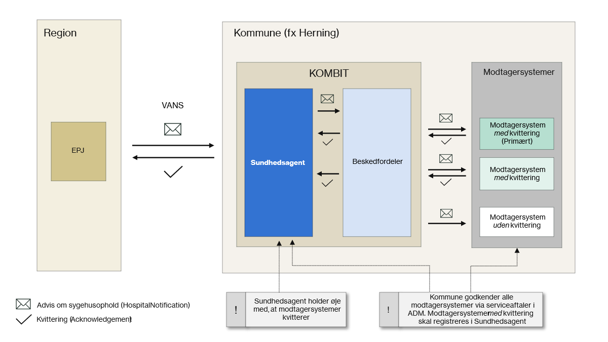
Kommune kan med integrationen tilkoble flere modtagersystemer. Det kan ske på to måder:
- Modtagersystem med kvittering. Dvs. et modtagersystem, som skal kvittere for modtagelse af adviset. Dermed overvåger Sundhedsagenten, hvorvidt modtagersystemet har modtaget adviset.
NB! Kommunen har desuden ansvar for at udpege præcis ét primært kvitterende modtagersystem, hvis modtagelse danner grundlag for Sundhedsagentens kvittering til det afsendende EPJ-system på vegne af kommunen.
- Modtagersystem uden kvittering. Dvs. et modtagersystem, som ikke skal kvittere for modtagelse af adviset. Sundhedsagenten skal ikke kende til dette modtagersystem og overvåger dermed ikke, hvorvidt modtagersystemet har modtaget adviset.
SF0810 omfatter to MedCom-meddelelsestyper, som mappes til to beskedtyper i den Fælleskommunale Infrastruktur.

Meddelelsestype | Beskedtype
Advis om Sygehusophold (HospitalNotification) | Sygehusophold 2.0
Kvittering (Acknowledgement) | MedComKvittering 1.0
For yderligere dokumentation af integrationen se SF0810 Sygehusophold (version 2).
NB! I dokumentationen anvendes også begrebet ”anvendersystem” om ”modtagersystem”.

Anvendelse af drejebog
Drejebogen består af to dele:
- Afsnit 3-5: en vejledning, som kort beskriver de obligatoriske opgaver kommunen har ifm. forvaltning af Sundhedsagenten.
- Bilag: en (vejledende) skabelon, som kan støtte kommunens forvaltning af Sundhedsagenten. Det er op til kommunen selv at vurdere om og hvordan de vil bruge skabelonen
Det kan være nødvendigt at tilpasse opgaverne kommunens interne forvaltning, som vil variere fra kommune til kommune.

Forvaltningsopgaver

Tilføj nyt modtagersystem
- Aftal med relevant forvaltningsområde i kommunen, hvilket modtagersystem der skal modtage Advis om Sygehusophold med kvittering. Husk! Det er kommunens ansvar, at der er lovhjemmel.
- Bed leverandør af modtagersystem om at kontakte MedCom for at blive certificeret af i at modtage Advis om Sygehusophold.
- Indhent følgende oplysninger modtagersystem fra den pågældende leverandør:
- Kommune
- Modtagersystem navn (fra ADM)
- Modtagersystem UUID (fra ADM)
Husk! Det er vigtigt, at det valgte modtagersystem i ADM ikke afsender andre beskedtyper end MedComKvittering 1.0.
- Leverandørens navn (fra ADM)
- Leverandør system e-mail (fra ADM)
- Kontakt leverandør af Sundhedsagenten med de indhentede oplysninger
- Bed leverandør af modtagersystem om at anmode om serviceaftale
- Godkend serviceaftale fra leverandør af modtagersystem (udføres af kommunens Aftaleadministrator)
- Bed leverandør af modtagersystem om:
- At tilmelde sig driftsinformation fra Sundhedsagenten https://driftstatus.kombit.dk/
- At kontakte Sundhedsagenten for at tilmelde sig Kvitteringsoverblik (modtagersystemet kan så modtage alarm-notifikation i tilfælde af manglende kvittering inden for 45 minutter)
- At sikre sig, at de er bekendt med Sundhedsagentens support, hvis de ikke modtager sygehusadviser (hotline@multimed.dk, (+45) 7572 5475 (MultiMeds vagtnummer))
- Modtagersystem er tilføjet
Et nyt modtagersystem kan ikke tilføjes som primært. Dette håndteres særskilt i 3.3.

Fjern modtagersystem
- Aftal med relevant forvaltningsområde i kommunen, hvilket modtagersystem der fjernes
- Kontakt leverandør af Sundhedsagenten med følgende oplysninger og bed dem fjerne modtagersystem:
- Kommune
- Modtagersystem navn (fra ADM)
- Modtagersystem UUID (fra ADM)
- Luk relevant serviceaftale med modtagersystem (udføres af kommunens Aftaleadministrator)
Et primært modtagersystem kan ikke fjernes. Dette håndteres særskilt i 3.3.

Udskift primært modtagersystem
Løsningen kræver at kommunen altid har præcis ét primært modtagersystem tilknyttet. Derfor er det nødvendigt ændre to modtagersystemers samtidig, så man sikrer, at der altid returneres præcis én kvittering pr. modtaget Advis Om Systemophold fra regionen.
For at forsimple opgaven er det kun muligt at udskifte et primært modtagersystem ved at pege på et andet modtagersystem som skal være primært. Dvs. et helt nyt modtagersystem skal først tilføjes til Sundhedsagenten. Se afsnit 3.1.
- Aftal med relevante forvaltningsområder i kommunen, hvilket modtagersystem der hhv. skal returnere kvitteringer til regionen og hvilket modtagersystem, som ikke skal.
- Kontakt leverandør af Sundhedsagenten med følgende oplysninger:
- Eksisterende primært modtagersystem navn (fra ADM)
- Eksisterende primært modtagersystem UUID (fra ADM)
- Nyt primært modtagersystem navn (fra ADM)
- Nyt primært modtagersystem UUID (fra ADM)
- Dato og tidspunkt for omlægning
- Afhold statusmøde ifm. omlægning og verificér at omlægning er gået godt.

Tilføj modtagersystem uden kvittering
- Aftal med relevant forvaltningsområde i kommunen, hvilket modtagersystem der skal modtage Advis om Sygehusophold uden kvittering. Husk! Det er kommunens ansvar, at der er lovhjemmel.
- Bed leverandør af modtagersystem om at kontakte MedCom for at blive certificeret af i at modtage Advis om Sygehusophold.
- Bed leverandør af modtagersystem om at anmode om serviceaftale
- Godkend serviceaftale fra leverandør (udføres af kommunens Aftaleadministrator)
OBS! Modtagersystemet skal ikke registreres i Sundhedsagenten. Det kan dog være fordelagtigt for systemforvalteren at kende samtlige modtagersystemer af Advis om Sygehusophold.

Fjern modtagersystem uden kvittering
- Aftal med relevant forvaltningsområde i kommunen, hvilket modtagersystem der fjernes
- Luk relevant serviceaftale med modtagersystem (udføres af kommunens Aftaleadministrator)
OBS! Modtagersystemet er ikke registreret i Sundhedsagenten. Der skal derfor ikke rettes henvendelse til leverandøren af Sundhedsagenten.

Kommunens kontaktpunkt
Kommunen skal have et kontaktpunkt, som Sundhedsagenten kan advisere i tilfælde af at et modtagersystem ikke kvitterer for meddelelsestypen Advis om Systemophold. Kontaktpunktet omfatter en e-mailadresse, som det forventes at kommunen visiterer.
Som supplement kan kommunen kan vælge at blive adviseret på anden vis. Dette er ikke et krav, og kommunen skal selv aftale dette med Sundhedsagentens leverandør.
Hvis kommuner skifter kontaktoplysninger ift. Sundhedsagent, skal leverandøren af Sundhedsagenten orienteres om skiftet og nye kontaktoplysninger skal fremsendes.

Problemer med at modtage sygehusadviser?
Der findes en række procedurer, hvis det opdages sygehusadviser ikke leveres til kommunen som forventet. Procedurerne afhænger af, hvor den utilsigtede hændelse indtræffer.

I kommunen
Opdager man i kommunen, at der mangler et eller flere sygehusadviser i et modtagersystem, og mistænker man, at det skyldes en teknisk fejl, så skal man i kommunen altid kontakte leverandøren af det system, hvori adviserne mangler.
- Kontakt leverandør af it-system, hvori sygehusadviser mangler
  - Hvis it-systemet ikke modtager sygehusadviser, skal den pågældende leverdør kontakte Sundhedsagentens support (leverandøren er bekendt med denne supportkontakt, se afsnit 3.1). Leverandøren skal desuden orientere sig på https://driftstatus.kombit.dk/ om eventuelle fejl ift. Sundhedsagenten og evt. Beskedfordeler.
  - Hvis Sundhedsagent ikke har modtaget sygehusadviset fra regionen, skal leverandør orientere kommunen om dette, og kommunen bør herefter kontakte den relevante sygehusafdeling (se baggrund nedenfor)
Sundhedsagentadministrator bør advisere det berørte forvaltningsområde i kommunen, hvis ikke de er orienteret. Desuden kan man også orientere sig på https://driftstatus.kombit.dk/ ift. Sundhedsagenten + evt. Beskedfordeler.
Baggrund:
Det er almindelig praksis, at kommunen skal kontakte den relevante sygehusafdeling direkte, hvis en medarbejder (fx i hjemmeplejen) oplever, at en borger er blevet indlagt eller udskrevet, selv om det ikke fremgår af deres modtagersystem. Det kan skyldes, at regionen ikke har registreret borgerens indlæggelse eller udskrivning korrekt jf. samarbejdsaftaler mellem regioner og kommuner.

Hos leverandør af Sundhedsagenten (pr. 2026 MultiMed)
Det er Sundhedsagentens opgave at overvåge trafik af sygehusadviser inden for kommunen. Dvs. Sundhedsagenten skal ”sikre”, at kommunens modtagersystemer kvitterer for samtlige sygehusadviser, som er gjort tilgængelig på Beskedfordeler (se figur i afsnit 1.1). Kan Sundhedsagenten ikke løfte denne opgave, betragtes det som et incident i forhold til leveringen af sygehusadviser uanset hvor fejlen er opstået. Incidents falder i to kategorier:
Major incident
Definition: Alle kommuner modtager (med sikkerhed) ikke sygehusadviser. Det kan fx være fordi:
- Sundhedsagenten ikke modtager sygehusadviser via VANS (dvs. fra regionerne)
- Sundhedsagenten ikke kan behandle sygehusadviser
- Beskedfordeler ikke kan modtage sygehusadviser
Sundhedsagentens leverandør gør da følgende:
- Opretter incident meddelelse på https://driftstatus.kombit.dk/
- Orienterer KOMBITs driftsvagt
- Hvis Beskedfordeler ikke kan modtage sygehusadviser: Opretter incident hos KMD (Støttesystemenerne)
Kommuner og leverandører af modtagersystemer orienteres om major incident ved at abonnere på https://driftstatus.kombit.dk/
Øvrige incidents
Øvrige incidents handler typisk om usikkerhed om, hvorvidt en kommune modtager sygehusadviser. Det opdages, fordi Sundhedsagenten ikke modtager de forventede kvitteringer fra et modtagersystem.
Hvis Sundhedsagenten ikke modtager en forventet kvittering fra et modtagersystem, vil løsningen genere en adviseringsmail om manglende kvittering til den pågældende kommune (kommunens kontaktpunkt) og leverandør af modtagersystem. Det er herefter kommunens og/eller leverandørens ansvar at reagere på adviseringsmail (se afsnit 5.1).

Hos leverandør af Beskedfordeler (pr. 2026 KMD)
KMD overvåger trafik på Beskedfordeler, men ikke hvorvidt modtagersystemer kvitterer korrekt (det er gør derimod Sundhedsagenten, se ovenfor). Ved nedetid eller ustabil drift af Beskedfordeler vil KMD udsende driftsmeddelelse via https://driftstatus.kombit.dk/.

Hos leverandør af modtagersystem (fx EOJ-leverandør)
Fejlhåndtering hos leverandører af modtagersystemer er forskellige afhængig af supportaftale med den enkelt kommune. Det forventes dog, at alle leverandører reagerer på adviseringsmail om manglende kvittering.
Bilag: Skabelon til forvaltning af Sundhedsagenten
Skabelonen er en oversigt over relevante oplysninger, som er nyttige i til forvaltningsopgaven. De er praktiske, da Sundhedsagenten ikke har tilgængelig brugergrænseflade.
Det er KOMBITs anbefaling at bruge skabelonen, men kommunen skal selv vurdere om og hvordan de vil bruge skabelonen i praksis. Kommunen kan – hvis man finder det nødvendigt – fx lave en lokal kopi af skabelonen og udfylde med de relevante informationer i for pågældende kommune.
Interessent | Info
Kommune | - [Kommune]  - [Sundhedsagentadministrator kontakt i kommune]
Leverandør af modtagersystem x  [rækken tilføjes efter behov] | - Lokal kontakt i kommune, fx systemejer.  - Leverandørnavn:  - Systemnavn:  - Primær: Ja/Nej  - Kontakt: [leverandør af modtagersystem]  - Tilslutningsdato  - Kommentar
MultiMed  (Leverandør Sundhedsagenten) | hotline@multimed.dk  (+45) 7572 5475 (MultiMeds vagtnummer)
MedCom  (certificering af leverandør) | certificering@medcom.dk  https://medcom.dk/standarder/test-og-certificering/
KOMBIT | Produktejer (PE) (pr. januar 2026: Anders Musiat)  fki@kombit.dk

